From: Bc. Josef Melán [mailto:melan.pocitace@email.cz]
Sent: Wednesday, September 18, 2019 3:31 PM
To: Dana Houzarová
Cc: Zdeňka Voříšková
Subject: nabídka HW + SW - 21 kusů

Dobrý den,

zasílám nabídku na 21 notebooků včetně SW. Cena je bohužel vyšší, než je Váš limit, ale parametry odpovídají
vašemu požadavku. Pokud by jste potřebovali pořídit menší počet, lze kalkulovat cenu jednoho kusu krát počet.
Pevné disky jsou typu SSD nemechanické, což se také projevilo na výsledné ceně, ale jsou tím pádem rychlejší a spolehlivější.
Je to dnes pro tuto konfiguraci notebooku standard a nelze zde již pořídit starý levnější mechanický disk. Procesor je
Intel Core I5 a nemá cenu jít do něčeho pomalejšího, operační paměť 8 GB je dvojnásobek kapacity, kterou máte na noteboocích
dnes, dobré pro budoucnost a zároveň to přináší další zrychlení Windows. Výstup na dataprojektor je HDMI.

Nabídka:

 | cena s DPH za 1 kus | cena s DPH za 21 kusů
Office Standard 2019 SNGL OLP NL Acdmc | 1 861 Kč | 39 075 Kč
Avg Internet Security Business 2019 na 12 měsíců | 587 Kč | 12 328 Kč
Lenovo V130 | 14 156 Kč | 297 282 Kč
Autorské a recyklační poplatky | 50 Kč | 1 047 Kč
 | celkem | 349 732 Kč

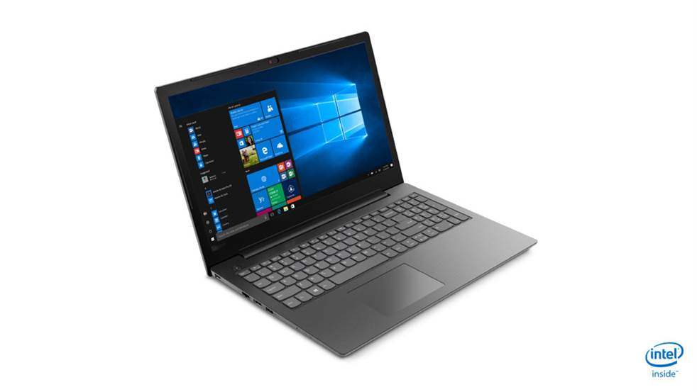

Technická specifikace notebooku:

15,6“ notebook Lenovo V130 přináší vysoký výkon se vzorovaným, texturovaným krytem, který vyniká moderním stylem.
Jednoduchý a čistý design zahrnuje jednodílný touchpad a pant otočný o 180°, který je perfektní pro spolupráci.
Výkonná technologie Intel® vám umožní pracovat produktivně a lepší zabezpečení ochrání vaše citlivá data.
Model: Lenovo V130
Operační systém: Windows 10 Pro
Procesor: Intel® Core™ i5-7200U Processor (3M Cache, up to 3.10 GHz)
Paměť: 4+4 GB DDR4-2133 MHz (4GB na desce)
Pevný disk: 256 GB SSD
Optická mechanika: DVD-RW
Displej: 15.6" (396mm) Full HD (1920x1080), anti-glare, LED backlight
Grafická karta: Intel® HD Graphics 620
Polohovací zařízení: TouchPad
Podsvícená klávesnice: Ne
Numerická klávesnice: Ano
Web kamera: Ano
Čtečka otisků prstů: Ne
LAN: LAN 10/100/1000
Bezdrátová komunikace:
• WI-FI (11ac, 1x1)
• Bluetooth 4.1
USB: 2x USB 3.0,
Další konektory:
• 1x HDMI
• 1x Ethernet (RJ-45)
čtečka paměťových karet: 4-in-1 reader (MMC, SD, SDHC, SDXC)
Baterie: Li-Ion 2-cell (30Wh)
Barva: Šedá
Rozměry: 375x22.3x253 mm (ŠxVxH)
Hmotnost: 1.80 kg
Záruka: 2 roky

